Preliminary HSC Japanese Beginners
Total marks – 50

Reading

- Attempt Questions 1-5
- Allow 70 minutes for this task

Student Name
General Instructions

- Reading time – 5 minutes

- Working time – 70 minutes

- Write using black or blue pen

- Monolingual and/or bilingual print dictionaries may be used

- Write your name at the top of this page

Japanese Beginners

PRELIMINARY HIGHER SCHOOL CERTIFICATE
TASK 3

Reading
50 marks
Attempt Questions 1-5
This task should take approximately 70 minutes

Read the texts then answer the questions in ENGLISH in the spaces provided.

Question 1 (4 marks)

Read the text then answer the questions that follow.

テニスクラブ

テニスをしましょう！
がっこうのテニスコート
月よう日と火よう日と金よう日
ごご４じから６じまで
電話してください：九三五二三七六八

What is the purpose of this text? Give details. 4

Question 2 (7 marks)

Read the text then answer the questions that follow.

まさ子さんへ、

おげんきですか。四月七日にがっこうのやすみがはじまりました。そして、きのう、私はかぞくととうきょうにきました。
今日、とうきょうタワーにいって、かいものをして、おみやげをかいました。
とうきょうはとても大きいですね。ひるごはんはとうきょうタワー・レストランで
たべました。ちょっとたかかったですが、おいしかったです。
あした、とうきょうディズニーランドへいきます。私といもうとはとてもたのしみにしています。
らいしゅうの月よう日にシドニーにかえります。じゃ、またてがみをかきます。

ジェシカより

- What began on April 7? 1

- Write two things that Jessica did today. 2

- What is Jessica looking forward to? 1

- Outline Jessica’s impressions of her trip so far. 2

- What does Jessica promise to do? 1

Question 3 (5 marks)

Read the text then answer the questions that follow.

えみさん、こんにちは。

ぼくは、げんきです。ぼくのホストファミリーは、ブラウンさんです。
みんなしんせつで、やさしいです。ごしゅじんとおくさんとむすめさんが
二人います。

ぼくは、今、メルボルンに住んでいます。メルボルンは、大きいまちです。でも、とても、しずかです。木やはながきれいです。

今日、あたらしい学校にいきました。ぼくのクラスに、中国人や、
ギリシャ人や、イタリア人のせいとがいました。えいごの先生は、
イギリス人で、コンピューターの先生は、インド人でした。

がっこうにともだちがいません。だから、つまらなかったです。ぼくは、
オーストラリアのがっこうが好きじゃないです。
4月１０日
ひろし

- How many people are there in Hiroshi’s host family? 1

- Describe the place where Hiroshi lives. 2

- How can one tell that Hiroshi’s school is multicultural? 2

Question 4 (20 marks)

Read the texts then complete the profiles.

今日、私の二人のペンフレンドをしょうかいします。
こちらは前田けい子さんです。けい子さんは十六才で、たんじょう日は八月二十二日です。日本のきょうとに住んでいます。けい子さんはあまりせがたかくなくて、かみのけが
ながくてくろいです。バレボールが好きで、まい日します。しゅみはバイオリンで、
すごくじょうずです。好きなたべものはパスタできらいなたべものはベジマイトです。
こちらは山下さとしくんです。さとしくんは十七才で、たんじょう日は十二月十三日です。オーストラリアのアデレードに住んでいます。さとしくんはとてもやせて、
かっこいいです。バスケットボールが好きで、よくします。しゅみはジョギングで、
まい日お父さんとジョギングをします。好きなたべものはすしで、きらいなたべものは
ありません。
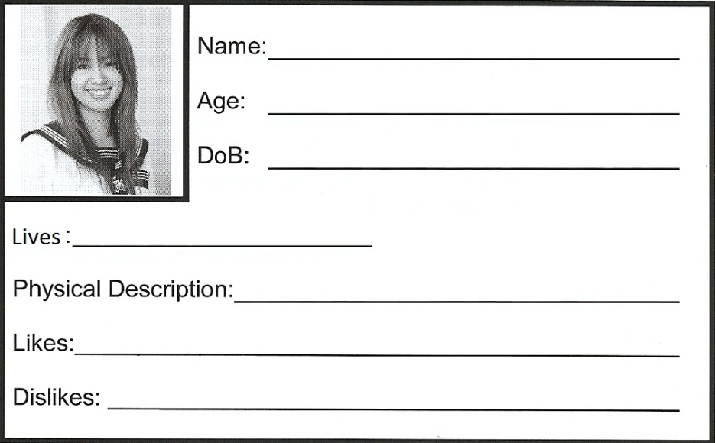
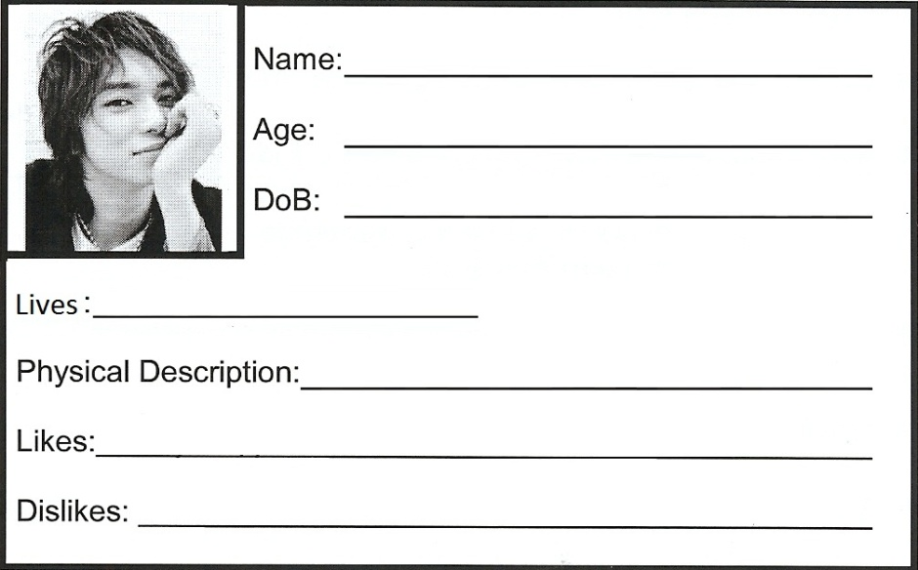
Question 5 (14 marks)

Read the text and answer the questions that follow. Include relevant detail in your answers.

マリーナさんへ

はじめまして。私は本田さやかです。高校二年生です。マリーナさんのホストシスターです。今日は、私のかぞくについてかきます。
私は六人かぞくで、父と、母と、そぼと、あにと、いもうとがいます。それから、ペットはしろくて小さいねこです。名前はノラです。
父は、いつもゴルフをしたり、やきゅうをみたりしています。ノラも父とテレビをみます。
母のしゅみは、おちゃとテニスです。私もおちゃが好きです。母は、私のおちゃの先生です。すこし、むずかしいです。マリーナさんは、日本のおちゃが好きですか。ノラはおちゃが好きじゃないです！
そぼは、おもしろい人です。とてもげんきで、スポーツが大好きです。まい日、にわで、
たいきょくけんをしています。たいきょくけんは、中国のスポーツです。
ノラもそぼといっしょに、たいきょくけんをします。かわいいですよ！
あには大がくせいで、かがくをべんきょうしています。サッカーとスキーができます。スキー
より、サッカーのほうがとくいです。
いもうとは、ダンスがじょうずで、日よう日にダンスのコンサートがありました。きれいで、たのしかったです。それから、テレビで日本のえいがをみました。ノラもえいがをみました。
私のとくいなスポーツは水えいです。でも、ノラは水えいをしません！
マリーナさんは、何がとくいですか。

またメールします。

さやかより

- Who did Sayaka send this email to? 1

Question 5 continued on Page 7
- What is the main purpose of this email? 1

- What do the members of Sayaka’s family have in common? Support your answer with 3
reference to the text.

- What do Sayaka and her mother do together? What does Sayaka think of it? 2

- What did Sayaka’s sister do on Sunday? 3

- Describe the family’s relationship with Nora. 4

End of paper

